Типо титульник

Содержание
Введение 3
1. Общая характеристика предприятия. 4
1.1 Общие сведения о предприятии, его структуре. 4
1.2 Применяемые информационные технологии. 4
1.3 Разрабатываемое или применяемое ПО. 4
1.4 Методы управления проектами. 5
1.5 Технико-экономические показатели. 5
1.6 Мероприятия по охране труда. 5
2 Постановка задачи и обзор аналогичных решений 5
2.1 Постановка задачи 5
2.2. Обзор аналогичных решений 6
2.2.1 Web-приложение «Атлас 6
2.2.2 Интернет-ресурс «7588.by» 7
2.3 Постановка задачи 8
3 Проектирование web-приложения 9
3.1 Разработка функциональных требований, определение вариантов использования 9
3.2 Архитектура приложения 13
3.3 Архитектура базы данных 16
3.4 Выводы по разделу 21
Список используемых источников 23

Введение
Веб-приложение «Бронирование билетов на межгороднее маршрутное такси» предназначено для автоматизации процесса бронирование билетов на межгородние маршруты. Оно предоставляет пользователям удобный интерфейс для выбора маршрута, времени отправления. Проект направлен на упрощение взаимодействия между пассажирами и транспортной компании, минимизацию времени на оформление поездки и повышение прозрачности услуг.
Цель проекта разработать функциональное и интуитивно понятное веб-
приложение, которое позволит пользователям оперативно бронировать билеты на межгородние маршрутные такси, а администраторам транспортной компании эффективно управлять расписанием, местами и данными о пассажирах.
Для достижения поставленной цели решаются следующие задачи:
– анализ требований и обзор аналогичных решений;
– проектирование архитектуры веб-приложения;
– реализация веб-приложения с использованием TypeScript [1] и Node.js [2];
– тестирование функциональности и производительности приложения;
– разработка руководства пользователя.
Приложение ориентировано на:
− пассажиров, регулярно пользующихся межгородними маршрутными такси, которым важны удобство и скорость покупки билетов;
− транспортные компании, желающие автоматизировать процесс продажи билетов и управления маршрутами;
− молодежь и активных пользователей интернета, предпочитающих онлайн-сервисы для планирования поездок.
Программная платформа – совокупность программных решений и технологий, позволяющая осуществлять разработку и/или производство программных продуктов в определенной предметной области. Для реализации проекта выбрана платформа Node.js, которая обеспечивает высокую производительность серверной части благодаря асинхронной обработке запросов. Node.js позволяет использовать TypeScript как для серверной, так и для клиентской разработки, что упрощает интеграцию и поддержку кода.

1. Общая характеристика предприятия.

1.1 Общие сведения о предприятии, его структуре.
Общество с ограниченной ответственностью «КАПКРЮ» – это современная IT-компания, основанная в 2021 году небольшой, но амбициозной командой энтузиастов в сфере цифровых технологий.
Изначально начав как инициативная группа разработчиков, компания стремительно развивалась и уже в течение года стала зарегистрированным юридическим лицом на территории Республики Беларусь.
Основное направление деятельности компании - разработка мобильных приложений, видеоигр и программного обеспечения различной сложности. Структура предприятия включает в себя несколько ключевых отделов:
– отдел разработки – отвечает за программирование, архитектуру систем и поддержку приложений;
– дизайн-отдел – занимается UI/UX-дизайном, 2D/3D-графикой и визуальной айдентикой продуктов;
– отдел тестирования – проводит функциональное, нагрузочное и пользовательское тестирование;
– маркетинговый отдел – отвечает за продвижение продуктов и взаимодействие с пользователями;
– управление проектами – координирует внутренние процессы и соблюдение сроков.

1.2 Применяемые информационные технологии.
Компания активно использует современные технологии и инструменты:
– языки программирования: TypeScript, Kotlin, Swift, C#, Python;
– игровые движки: Unity;
– облачные решения: Firebase, AWS, Microsoft Azure;
– блокчейн-технологии: Neo, Polygon, CoreDAO (в разработке Web3-игр и децентрализованных сервисов);
– системы контроля версий: Git + GitHub / GitLab;
– CI/CD: GitHub Actions, Bitrise, Jenkins;
– технологии контейнеризации и виртуализации: Docker, Kubernetes (при необходимости масштабирования).

1.3 Разрабатываемое или применяемое ПО.
Компания «КАПКРЮ» разрабатывает:
– игры: от гиперказуальных до сложных Web3-игр с интеграцией NFT и игровых токенов;
– платформенные решения: мини-сервисы, личные кабинеты, системы аналитики;
– внутренние инструменты: CRM-системы, панели управления, автоматизация задач.

1.4 Методы управления проектами.
В компании применяются гибкие методологии управления:
- Agile / Scrum – в спринтах по 1–2 недели;
- Kanban – для задач по поддержке и сопровождению проектов.
Используются инструменты: Jira, Notion, Figma.
Каждый проект сопровождается:
- Технической документацией;
- Постоянной коммуникацией между отделами.

1.5 Технико-экономические показатели.
Несмотря на относительно молодой возраст, ООО "КАПКРЮ" достигло впечатляющих результатов.
Более 2 миллионов активных пользователей в продуктах заказчиков (по состоянию на 2025 год)
Более 130 реализованных проектов

1.6 Мероприятия по охране труда.
Компания обеспечивает:
– безопасные и эргономичные условия труда;
– регулярные инструктажи по технике безопасности;
– гибкий график и удалённую работу для снижения перегрузок;
– страхование сотрудников и консультации по ментальному здоровью.

- Постановка задачи и обзор аналогичных решений

2.1 Постановка задачи
Основная идея представляет собой веб-приложение для удобного поиска, бронирования и просмотр билетов на межгороднее маршрутное такси. Основная цель проекта заключается в том, чтобы создать централизованную платформу, где:
- веб-приложение должно обеспечивать удобный и интуитивно понятный интерфейс для выбора маршрутов, дат, времени отправления и мест, что упростит процесс бронирования билетов для пользователей.
- веб-приложение должно предоставлять администраторам транспортной компании инструменты для гибкого управления расписанием, доступными местами и данными о пассажирах, позволяя оперативно реагировать на изменения спроса и маршрутов.
- веб-приложение должно предусматривать механизмы просмотра пользователем о статусе бронирования, что повысит удовлетворенность клиентов и прозрачность сервиса.
- веб-приложение должно быть адаптивным, обеспечивая комфортное использование на различных устройствах (ПК, планшеты, смартфоны), чтобы охватить широкую аудиторию пользователей.

2.2. Обзор аналогичных решений

2.2.1 Web-приложение «Атлас
Одним из альтернативных решений приложения для бронирования является интернет-ресурс atlasbus.by [3]. Веб-сайт содержит на главной странице сразу же панель для поиска и популярные маршруты, это позволяет пользователю быстро найти нужный маршрут и забронировать билет. Так жеесть личный профиль, в котором можно просмотреть и изменить информацию. Интерфейс интернет-ресурса «atlasbus.by» представлен на рисунке 2.1
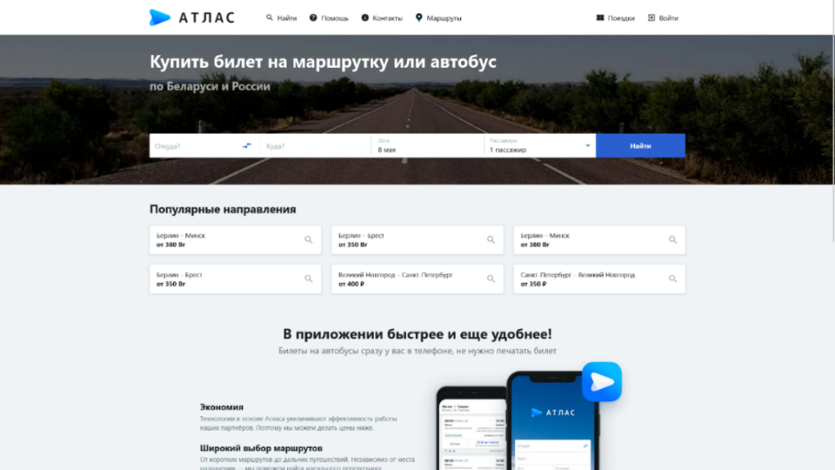
Рисунок 2.1 – Интерфейс «atlasbus.by»
К преимуществам можно отнести поиск на главной странице, чтобы пользователю не пришлось искать его по веб-сайту. Так же можно отнести к преимуществу то, что есть вывод популярных маршрутов, возможно кол-во действий по бронированию может ещё уменьшиться. В результате поиска есть много дополнительных настроек для фильтрации и сортировки
К недостаткам можно отнести, что нет полноценного расписание на день отдельной вкладкой, так как пользователь возможно будет рассматривать несколько маршрутов на день.

2.2.2 Интернет-ресурс «7588.by»
Веб-сайт «7588.by» [4] с достаточно простым, но приятным дизайном, нет ничего лишнего, что могло бы отвлекать пользователя или мешать ему. По наполнению сайта видно, что он используется очень маленькой региональной фирмой, но это не значит, что у этого сайта есть достоинства.
Интерфейс интернет-ресурса «7588.by» представлен на рисунке 2.2.
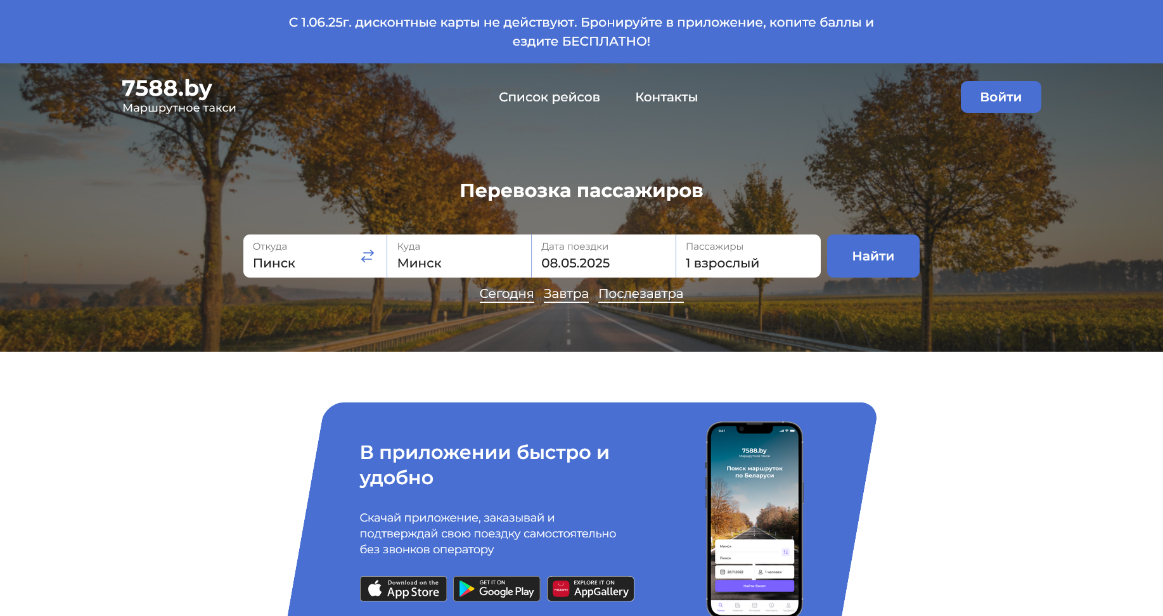
Рисунок 1.2 – Интерфейс «7588.by»
К преимуществам веб-сайта можно отнести то что у него собраны на главной странице популярные вопросы, так пользователь столкнувшись с каким-то простым вопрос может получить на него ответ просто зайдя на сайт и посмотрев на главной странице. Так же в результате поиска мы можем увидеть список билетов и для каждого билета будет видно сколько мест ещё осталось, если пользователю нужно забронировать не только себе.
Недостатками веб-сайта является отсутствие функции изменения ингредиентов пиццы и отсутствие поиска по наименованию товара.

2.3 Постановка задачи
На сегодняшний день актуальность разработки программного средства для управления сетью пиццерий велика, так как многие компании стремятся улучшить свои процессы производства, управления заказами и доставки, а также повысить удовлетворенность клиентов.
Обзор аналогов позволяет проанализировать все преимущества и недостатки альтернативных возможностей и сформулировать список требований, предъявляемых к разрабатываемому в данном курсовом проекте программному средству. Функционально web-приложение должно поддерживать роли «Гость», «Пассажир», «Водитель», «Менеджер», «Администратор».
Функции пользователя с ролью «Гость»:
- регистрация;
- аутентификация и авторизация;
- просмотр расписания движения маршруток;
- поиск и сортировка билетов.
Функции пользователя с ролью «Пассажир»:
- просмотр расписания движения маршруток;
- поиск и сортировка билетов;
- бронирование билетов на выбранные рейсы;
- возможность отмены билетов;
Функции пользователя с ролью «Водитель»:
- просмотр списка пассажиров на текущую поездку;
- отметка присутствия пассажира;
- вызов новой маршруткой;
- предупреждение пассажиров о задержке;
- отправка жалобы о пассажире менеджеру;
- отметка о прибытии к промежуточной остановке;
Функции пользователя с ролью «Менеджер»:
- работа и просмотр информации о водителях;
- работа и просмотр информации о пассажирах;
- работа с расписанием движения маршруток;
- работа с информацией о маршрутах;
- принятие срочных вызовов.
Функции пользователя с ролью «Администратор»:
- работа и просмотр информации о всех пользователях.
В данной главе были сформулированы основные требования к приложению на основе преимуществ и недостатков некоторых аналогов.

3 Проектирование web-приложения

3.1 Разработка функциональных требований, определение вариантов использования
«Гость» – это неавторизованный пользователь, который может посетить открытую частью приложения. Данная роль нужна для того, чтобы каждый пользователь мог сразу же ознакомиться с списком доступных билетов и дальнейшем зарегистрироваться для использования веб-приложения.
В таблице 3.1 представлено описание доступных функций для роли «Гость».
Таблица 3.1 – Описание доступных функций для роли «Гость»
Функция | Описание | Номер варианта использования
Регистрация | Регистрация пользователя происходит посредством заполенение полей имени, фамилии, отчества, email, и пароля. После удачной регистрации пользователь оказывается на главной странице | 21
Аутентификация | Вход в аккаунт с проверкой введеных email и пароля для наделения соответствующей роли | 29
Просмотр расписания движения маршруток | Гость не регистриуясь может ознакомиться с списоком доступных билетов. | 26
Поиск билетов | Поиск представляет из себя форму с четырьмя полями по которым он может найти билет который ему нужен | 25
Сортировка билетов | Гость может так же сортировать билеты по параметрам отправки, прибытия, стоимость и количества мест | 25
«Пассажир» — это основная авторизованная роль в системе, предназначенная для конечных пользователей — людей, которые планируют и совершают поездки на междугородних маршрутных такси. Пользователь получает статус «Пассажир» сразу после успешной регистрации и входа в систему. Именно эта роль ориентирована на самостоятельное, удобное и полностью автономное взаимодействие с сервисом бронирования без необходимости обращаться к диспетчерам или менеджерам.
В таблице 3.2 представлено описание доступных функций для роли «Пассажир».
Таблица 3.2 – Описание доступных функций для роли «Пассажир»
Функция | Описание | Номер варианта использования
Авторизация | Процесс контроля доступа пользователя к определённым ресурсам или действиям в системе. | 29
Сортировка билетов | Пассажир может так же сортировать билеты по параметрам отправки, пребытия, стоимость и количества мест | 25
Поиск билетов | Поиск представляет из себя форму с четырьмя полями по которым он может найти билет который ему нужен | 25
Просмотр расписания движения маршруток | Пассажир может ознакомиться с доступными для бронирования билетами | 26
Бронирование билетов на выбранные рейсы | Пассажир может забронировать билет на выбраный рейс | 21
Отображение истории бронирования билетов | В профиле пользователь может увидеть полный список всех билетов который он бронировал, отменял и выполнял. | 18
Возможность отмены билета | Пользователь может отменить конкретный билет, а так же отменить всю бронь с билетами которые у нее есть | 17
Просмотр профиля | Пользователь может просмотреть свои данные, а так же отредактировать их. | 18
«Водитель» – пользователь, ответственный за управление транспортным средством и взаимодействие с пассажирами во время поездки. Водитель может отмечать присутствие пассажиров при посадке, а также направлять жалобы менеджеру о нарушениях со стороны пассажиров.
В таблице 3.3 представлено описание доступных функций для роли «Менеджер».
Таблица 3.3 – Описание доступных функций для роли «Менеджер»
Функция | Описание | Номер варианта использования
Авторизация | Процесс контроля доступа пользователя к определённым ресурсам или действиям в системе. | 29
Просмотр списка пассажиров на поездку | Водитель может просматривать список пассажиров, зарегистрированных на поездку. | 14
Продолжение таблицы 3.3
Отметка присутствия пассажира | Водитель может отметить факт присутствия пассажира при посадке в транспортное средство. | 11
Вызов новой маршруткой | Пассажир может инициировать запрос на вызов нового транспортного средства (маршрутки). Функция отправляет заявку менеджеру для организации дополнительного рейса. | 9
Предупреждение пассажиров о задержке | Водитель может отправить уведомление всем пассажирам о задержке отправления или прибытия транспортного средства. Функция позволяет своевременно информировать пассажиров об изменениях в расписании. | 6
Отправка жалобы о пассажире менеджеру | Водитель может направить жалобу о нарушении правил поведения конкретным пассажиром. Функция передает информацию менеджеру или администратору для рассмотрения и принятия соответствующих мер. | 3
Отметка о прибытии к промежуточной остановке | Водитель может зафиксировать факт прибытия транспортного средства к промежуточной остановке на маршруте. Функция обновляет статус поездки в системе и информирует пассажиров о текущем местоположении транспорта. | 1
«Менеджер» – пользователь, отвечающий за управление информацией о водителях, пассажирах и маршрутах, а также за обработку обращений и координацию работы транспортной системы. Менеджер может просматривать и редактировать информацию о водителях и пассажирах, работать с расписанием движения маршруток, управлять данными о маршрутах и принимать срочные вызовы.
В таблице 3.4 представлено описание доступных функций для роли «Менеджер».
Таблица 3.4 – Описание доступных функций для роли «Менеджер»
Функция | Описание | Номер варианта использования
Авторизация | Процесс контроля доступа пользователя к определённым ресурсам или действиям в системе. Права доступа определяются на основе роли пользователя. | 29
Продолжение таблицы 3.4
Работа и просмотр информации о водителях | Менеджер может просматривать полную информацию о всех водителях. Функция также позволяет редактировать данные водителей, добавлять новых водителей в систему и при необходимости деактивировать учетные записи. | 20
Работа и просмотр информации о пассажирах | Менеджер может просматривать информацию о всех зарегистрированных пассажирах, включая их контактные данные, историю поездок и поступившие жалобы. Функция позволяет управлять учетными записями пассажиров, рассматривать жалобы и принимать соответствующие меры. | 5
Работа с расписанием движения маршруток | Менеджер может создавать, редактировать и удалять расписание движения маршрутных такси. Функция позволяет планировать рейсы, назначать водителей на конкретные маршруты и время, корректировать расписание в случае изменений или форс-мажорных обстоятельств. | 28
Работа с информацией о маршрутах | Менеджер может управлять информацией о маршрутах движения транспорта, включая добавление новых маршрутов, редактирование существующих, указание промежуточных остановок, расстояний и времени в пути. Функция обеспечивает актуальность данных о маршрутной сети. | 13
Принятие срочных вызовов | Менеджер может принимать и обрабатывать срочные вызовы от водителей на организацию дополнительных рейсов или маршруток. Функция позволяет оперативно реагировать на запросы, назначать транспорт и водителей для выполнения срочных заявок. | 10
«Администратор» – пользователь с полными правами доступа к настройкам и управлению данными в системе.
Администратор обладает наивысшим уровнем привилегий и может изменять критически важные данные о маршрутах, расписании движения транспорта, информацию о транспортных средствах, а также управлять учетными записями всех пользователей системы.
В таблице 3.5 представлено описание доступных функций для роли «Администратор».
Таблица 3.5 – Описание доступных функций для роли «Администратор»
Функция | Описание | Номер варианта использования
Авторизация | Процесс контроля доступа пользователя к определённым ресурсам или действиям в системе. Права доступа определяются на основе роли пользователя. | 29
Работа с данными пользователей (просмотр информации пользователя, разблокировка/блокировка). | Администратор видит базовую информацию о пользователе и может заблокировать. | 34
Диаграмма вариантов использования отображает взаимодействие ролей («Гость», «Пассажир», «Водитель», «Менеджер» «Администратор») с системой через заданные функции. Выполненная по стандартам UML, она включает актёров и варианты использования, визуализируя функциональные требования и обеспечивая основу для проектирования архитектуры приложения. В приложении А представлена диаграмма вариантов использования.

3.2 Архитектура приложения
Для стабильной, безопасной и масштабируемой работы веб-приложения «Бронирование билетов на маршрутное такси для междугородних поездок» подобраны современные технологии, программные платформы и сетевые протоколы.
В данном разделе будут описаны операционная система, сетевые протоколы, фреймворки, применяемые для разработки серверной и клиентской частей приложения, а также для обеспечения безопасности и взаимодействия с базой данных. В приложении Б представлена диаграмма развертывания приложения.
Для серверной части приложения выбраны операционная система и веб-сервер, обеспечивающие высокую стабильность, безопасность и производительность:
- Docker (версия 29.0) [5] - платформа контейнеризации выбранная для упаковки и изоляции всех компонентов веб-приложения «Бронирование билетов на маршрутное такси для междугородних поездок». Docker позволяет создавать легковесные, воспроизводимые и переносимые контейнеры, которые содержат приложение и все его зависимости в едином стандартизированном формате.
- Nginx (версия 1.26)[6] — веб-сервер и обратный прокси, применяемый в веб-приложении «Бронирование билетов на маршрутное такси для междугородних поездок» для обработки входящих HTTP/HTTPS-запросов, маршрутизации их к серверному приложению на Node.js и доставки статических файлов клиентской части. Nginx обслуживает сборку фронтенд-приложения (HTML, CSS, JavaScript файлы, сгенерированные CRA для React), обеспечивая быструю загрузку статических ресурсов. Кроме того, Nginx выполняет функции балансировки нагрузки, кэширования статических файлов для снижения нагрузки на сервер и ускорения работы приложения, а также поддерживает протокол HTTPS (версия 1.3) для безопасного обмена данными.
Для обеспечения надёжной, безопасной и эффективной передачи данных между клиентской и серверной частями приложения используются следующие сетевые протоколы:
- HTTP (версия 1.1) [7]: применяется исключительно на этапе разработки и отладки для упрощения тестирования API и взаимодействия между компонентами системы. В продакшен-среде HTTP заменяется на HTTPS для обеспечения безопасности.
Серверная часть (Backend):
- Node.js (версия 22.13): среда выполнения JavaScript/TypeScript, которая обеспечивает асинхронную обработку запросов и высокую производительность благодаря событийно-ориентированной модели, Node.js поддерживает масштабируемость приложения и позволяет эффективно обрабатывать большое количество одновременных подключений;
- Express.js (версия 4.21) [8] — минималистичный и гибкий веб-фреймворк для Node.js, применяемый в веб-приложении «Бронирование билетов на маршрутное такси для междугородних поездок» для разработки RESTful API. Фреймворк обеспечивает удобную маршрутизацию запросов, обработку HTTP-методов и интеграцию с middleware-компонентами, упрощая создание серверной логики и взаимодействие с клиентской частью приложения;
- WebSocket (RFC 6455) [9] — протокол, используемый в веб-приложении «Бронирование билетов на маршрутное такси для междугородних поездок» для реализации функций в реальном времени. Он обеспечивает блокировку пользователей при нарушении правил использования платформы. WebSocket поддерживает постоянное соединение между клиентом и сервером, что минимизирует задержки и обеспечивает оперативное обновление данных. Для разработки серверной и клиентской частей приложения применены современные фреймворки и инструменты, поддерживающие асинхронную архитектуру, высокую производительность и удобство сопровождения.
Клиентская часть (Frontend):
- React (версия 19.0) [10]: библиотека JavaScript для построения динамических пользовательских интерфейсов, React используется для создания компонентного интерфейса, обеспечивающего модульность, переиспользуемость и высокую скорость отрисовки. Поддержка виртуального DOM позволяет минимизировать затраты на обновление интерфейса при изменении данных;
- Create React App (CRA) [11] – это инструмент командной строки, созданный Facebook и используемый для упрощения создания и настройки одностраничных приложений на React. Он автоматически выполняет настройку конфигурации проекта, включая компиляцию, сборку и другие важные процессы, позволяя разработчикам сосредоточиться на кодировании и логике приложения, а не на настройке инструментов.
Для реализации функциональности базы данных, аутентификации и безопас-ности используются следующие сторонние инструменты:
- PostgreSQL (версия 17) [12]: мощная реляционная система управления базами данных (СУБД), выбранная для хранения данных пользователей, медицинских записей, расписаний и услуг, PostgreSQL обеспечивает высокую надёжность, поддержку сложных запросов и транзакций, а также совместимость с асинхронными операциями, что соответствует требованиям независимости слоёв приложения;
- TypeORM (версия 0.3.20) [13] — объектно-реляционное отображение (ORM) для Node.js, используемое для упрощения взаимодействия с базой данных PostgreSQL в веб-приложении «Бронирование билетов на маршрутное такси для междугородних поездок». TypeORM предоставляет высокоуровневый API для работы с моделями данных, позволяя определять структуру таблиц, выполнять запросы и управлять связями (например, один-к-одному, один-ко-многим) без необходимости написания сложных SQL-запросов. Поддержка асинхронных операций, встроенные механизмы валидации данных и автоматическая генерация миграций обеспечивают удобство разработки и безопасность при работе с данными бронирования билетов;
- bcrypt (версия 5.1) [14]: библиотека для хеширования паролей пользователей, используется для безопасного хранения паролей в базе данных, применяя алгоритм хеширования с солью для защиты от атак перебора (brute force);
- jsonwebtoken (версия 9) [15]: библиотека для реализации JSON Web Tokens(JWT), используемых для аутентификации и авторизации пользователей, JWT позволяет безопасно передавать информацию о ролях и правах доступа между клиентом и сервером, обеспечивая разграничение функционала для ролей «Гость», «Пассажир» и «Администратор».

3.3 Архитектура базы данных
В данном подразделе описывается базы данных веб-приложения «Бронирование билетов на маршрутное такси для междугородних поездок», разработанной на основе СУБД PostgreSQL.
При проектировании учтены требования к надежности, масштабируемости и эффективности хранения данных. База данных построена на нормализованной реляционной модели, что снижает избыточность данных и гарантирует их согласованность.
Отдельное внимание уделено структуре таблиц, связям между таблица с помощью внешних ключей и ключевых ограничений, которые обеспечивают целостность данных при добавлении, изменении и удалении информации.
В приложении В представлена диаграмма, иллюстрирующая логическую схему базы данных и взаимосвязи между основными сущностями веб-приложения «Бронирование билетов».
В таблице 3.1 представлено назначение всех таблиц базы данных. В приложении А представлен скрипт создания таблиц
Таблица 3.1 – Назначение таблиц в базе данных
Название | Назначение
roles | Роли пользователей
users | Зарегистривованые пользователи
routes | Доступные маршруты
tickets | Забронированые билеты
bookings | Совокупность забронированных билетов пользователей
buses | Доступный транспорт
schedules | Расписание маршрута
busschedules | Совокупность транспорта, который ходит по определенным маршрутам
drivers | Водители и их транспорт
urgentcalls | Хранение срочных вызовов
drivercomplaints | Жалобы водителей на пассажиров
Для гарантии целостности данных и бесперебойной работы системы между таблицами настроены связи с использованием внешних ключей (FOREIGN KEY). В таблице 3.2 представлено описание всех взаимосвязей между таблицами базы данных.
Таблица 3.2 – Описание связей между таблицами базы данных
Таблица-источник | Связанная таблица | Тип связи | Описание
roles | users | Один ко многим с обязательной связью | Пользователь роль, которая может быть и у других
users | bookings | Один ко многим с необязательной связью | У пользователя могут быть брони, а может и не быть
bookings | tickets | Один ко многим с необязательной связью | Бронь содержит все билеты, которые забронировал пользователь
routes | schedule | Один ко многим с необязательной связью | Расписание маршрута может быть с разным временем
schedule | busschedule | Один ко многим с необязательной связью | По разным путям с разными расписанием могут ходить разный транспорт
bus | busschedule | Один ко многим с необязательной связью | Разный транспорт может ходить по разным маршрутам с разным расписанием
busschedule | bookings | Один ко многим с необязательной связью | Бронь на конкретный маршрут и расписанием с конкретным транспортом
Таблица «roles» хранит все возможные в приложении роли, которые будут определять возможности каждого пользователя в данном веб-приложении.
Описание полей представлено в таблице 3.3.
Таблица 3.3 – Описание полей таблицы «roles»
Поле | Описание
id | Уникальный идентификатор роли
name | Название роли (уникальное)
Таблица «users» хранит всех зарегистрированных пользователей, которые будут пользоваться и поддерживаться работу данного веб-приложение.
Описание полей представлено в таблице 3.4.
Таблица 3.4 – Описание полей таблицы «users»
Поле | Описание
id | Уникальный идентификатор пользователя
role_id | Роль пользователя
first_name | Имя
last_name | Фамилия
middle_name | Отчество
email | Электронная почта
phone_number | Номер телефона
password | Пароль
is_blocked | Флаг блокировки пользователя
Таблица «routes» хранит имя маршрута, первую и последнюю, а так же промежуточные остановки, цену за проезд в маршрутке и его расстояние. Описание полей представлено в таблице 3.5.
Таблица 3.5 – Описание полей таблицы « routes»
Поле | Описание
id | Уникальный идентификатор маршрута
name | Имя маршрута
starting_point | Начальная точка
ending_point | Конечная точка
stops | Промежуточное остановки
distance | Расстояние
price | Цена по маршруту
Таблица «schedules» хранит информацию о промежутке времени, в которое транспорт должен будет проехать полностью маршрут. Описание полей представлено в таблице 3.6.
Таблица 3.6 – Описание полей таблицы «schedules»
Поле | Описание
id | Уникальный идентификатор расписания
route_id | Идентификатор маршрута
departure_time | Время отправления
arrival_time | Время пребытия
Таблица «buses» хранит полную информацию о каждом транспорте, какой тип, его доступность и количество пассажирских мест будет в каждом транспорте.
Описание полей представлено в таблице 3.7.
Таблица 3.7 – Описание полей таблицы «buses»
Поле | Описание
id | Уникальный идентификатор транспорта
bus_number | Номер транспорта
capacity | Количество мест
type | Тип транспорта
available | Доступность
Таблица «busschedules» хранит комбинацию транспорта и расписания маршрута, данная таблица позволяет более гибко распределять транспорт по маршрутам хождения и в разные дни.
Описание полей представлено в таблице 3.8.
Таблица 3.8 – Описание полей таблицы «busschedule»
Поле | Описание
id | Уникальный идентификатор расписания транспорта
bus_id | Идентификатор транспорта
schedule_id | Идентификатор расписания
operating_days | Даты в которые будет работать эта совокупность транспорта и маршрута
Таблица «bookings» хранит информацию о маршруте, пользователей, который забронировал и времени, когда была сделана бронь. Описание полей представлено в таблице 3.9.
Таблица 3.9 – Описание полей таблицы «bookings»
Поле | Описание
id | Уникальный идентификатор брони
bus_schedule_id | Идентификатор расписания транспорта
user_id | Идентификатор пользователя
booking_date | Время бронирования
status | Статус бронирования
Таблица «tickets» хранит информацию о всех забронированных билетах пользователей. В таблице хранятся билеты в разных статусах.
Описание полей представлено в таблице 3.10.
Таблица 3.10 – Описание полей таблицы «tickets»
Поле | Описание
id | Уникальный идентификатор брони
booking_id | Идентификатор брони
seat_number | Номер места
is_child | Тип билета
price | Цена билета
Таблица «drivers» хранит специально id водителей, для привязки к конкретному транспорту, это в дальнейшем позволит более гибко работать с водителями. Описание полей представлено в таблице 3.11.
Таблица 3.11 – Описание полей таблицы «drivers»
Поле | Описание
id | Уникальный идентификатор водителя
user_id | Идентификатор пользователя
bus_id | Идентификатор транспорта
Таблица «urgentcalls» хранит информацию о срочных вызовах маршруток от пассажиров. В таблице содержатся данные о запросах на дополнительные рейсы. Описание полей представлено в таблице 3.12.
Таблица 3.12 – Описание полей таблицы «urgentcalls»
Поле | Описание
id | Уникальный идентификатор водителя
bus_schedule_id | Идентификатор расписания
driver_id | Идентификатор водителя
latitude | Широта
longitude | Долгота
accepted | Флаг для отметки статуса вызова
Таблица «drivercomplaints» хранит информацию о жалобах на пассажиров. В таблице содержатся данные о всех поступивших жалобах от водителей на поведение или действия пассажиров во время поездок. Описание полей представлено в таблице 3.13.
Таблица 3.13 – Описание полей таблицы «drivercomplaints»
Поле | Описание
id | Уникальный идентификатор водителя
user_id | Идентификатор пользователя
driver_id | Идентификатор водителя
complaint_text | Текст жалобы
Описанная структура базы данных предоставляет всестороннее решение для управления системой бронирования билетов на маршрутное такси для междугородних поездок, включая все главные аспекты функционирования: от регистрации и авторизации пользователей и маршрутов до организации расписания и ведения записей о бронированиях. Такая всеобъемлющая организация данных позволяет эффективно поддерживать операционную деятельность системы, обеспечивая удобство как для пассажиров, так и для администраторов.

3.4 Выводы по разделу
Разработанная структура базы данных для веб-приложения «Бронирование билетов на маршрутное такси для междугородних поездок» представляет собой тщательно спроектированное решение, обеспечивающее эффективное управление всеми ключевыми аспектами системы. Она охватывает основные процессы, включая учет пользователей (пассажиров и администраторов), управление маршрутами, расписанием поездок и бронированиями билетов. Нормализованная реляционная модель, лежащая в основе базы данных, минимизирует избыточность данных, обеспечивает их согласованность и повышает производительность при обработке запросов.
Предложенная структура базы данных полностью соответствует функциональным и нефункциональным требованиям проекта, обеспечивая надежную основу для реализации и дальнейшего развития приложения. Подробное описание всех связей и структуры таблиц приведено в таблице 3.6, которая служит ориентиром для разработчиков и администраторов при внедрении и сопровождении системы.

Заключение
В ходе преддипломной практики разработано веб-приложение «Бронирование билетов на межгороднее маршрутное такси», предназначенное для автоматизации поиска, бронирования и управления билетами.
Основные результаты:
- проведён анализ аналогов и сформулированы требования;
- определены роли пользователей (Гость, Пассажир, Водитель, Менеджер, Администратор) и их функции;
- спроектирована архитектура: React + TypeScript (frontend), Node.js + Express (backend), PostgreSQL + TypeORM (БД);
- создана нормализованная реляционная модель базы данных, охватывающая маршруты, расписания, бронирования, билеты, водителей, срочные вызовы и жалобы.
Разработанное решение обеспечивает удобство для пассажиров, прозрачность и оперативное управление для транспортных компаний, превосходя рассмотренные аналоги по поддержке ролей водителя и менеджера, учёту мест в реальном времени и возможности срочных вызовов.
Приложение соответствует поставленным целям, готово к реализации и может быть дополнено в будущем онлайн-оплатой, мобильной версией, push-уведомлениями и отслеживанием транспорта на карте.
Цели проекта достигнуты в полном объёме.

Список используемых источников
- TypeScript Documentation [Электронный ресурс]. / Режим доступа: https://www.typescriptlang.org/docs/. – Дата доступа: 20.02.2026.
- Node.js Documentation [Электронный ресурс]. / Режим доступа: https://nodejs.org/en/docs. – Дата доступа: 20.02.2026.
- Atlas[Ресурс atlasbus.by]. / Режим доступа: https://atlasbus.by/. – Дата доступа: 10.03.2026.
- 7588.by [Ресурс 7588.by]. / Режим доступа: https://7588.by/. – Дата доступа: 10.03.2026.
- Docker Documentation [Электронный ресурс]. / Режим доступа: https://docs.docker.com/compose. 10.03.2026
- Nginx Official Documentation [Электронный ресурс]. / Режим доступа: https://nginx.org/en/docs/. – Дата доступа: 10.03.2026.
- RFC 2616: Hypertext Transfer Protocol [Электронный ресурс]. / Режим доступа: https://datatracker.ietf.org/doc/html/rfc2616. – Дата доступа: 10.03.2026.
- RFC 6455: The WebSocket Protocol [Электронный ресурс]. / Режим доступа: https://datatracker.ietf.org/doc/html/rfc6455. – Дата доступа: 10.03.2025.
- Express.js Documentation [Электронный ресурс]. / Режим доступа: https://expressjs.com/. – Дата доступа: 10.03.2026.
- React Documentation [Электронный ресурс]. / Режим доступа: https://react.dev/. – Дата доступа: 18.03.2026.
- React Documentation [Электронный ресурс]. / Режим доступа: https://react.dev/. – [Ресурс Create React App (CRA)]. / Режим доступа: https://create-react-app.dev/. – Дата доступа: 18.03.2026.
- PostgreSQL 17 Documentation [Электронный ресурс]. / Режим доступа: https://www.postgresql.org/docs/17/. – Дата доступа: 10.03.2026.
- TypeORM [Ресурс TypeORM]. / Режим доступа: https://typeorm.io/. – Дата доступа: 10.03.2026.
- bcrypt npm Documentation [Электронный ресурс]. / Режим доступа: https://www.npmjs.com/package/bcrypt. – Дата доступа: 10.03.2026.
- JWT Official Documentation [Электронный ресурс]. / Режим доступа: https://jwt.io/introduction/. – Дата доступа: 10.03.2026.

Приложение А
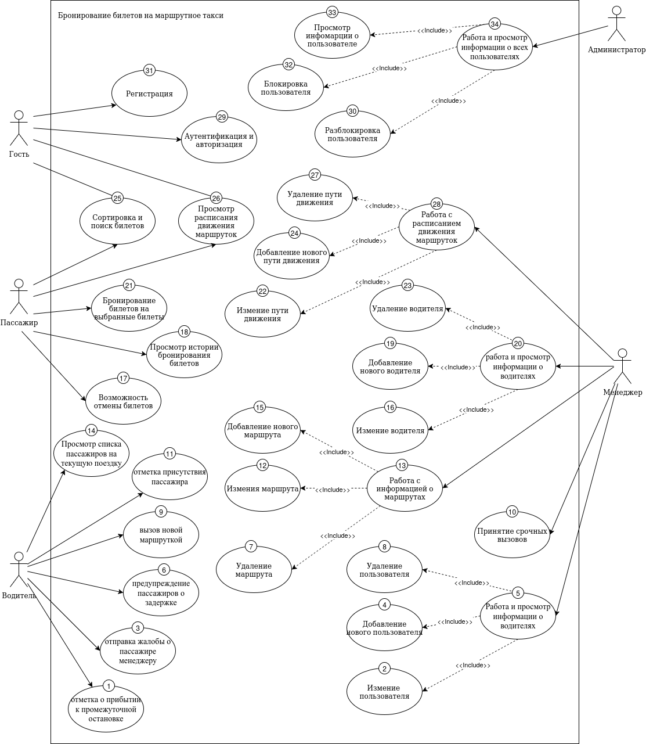

Приложение Б
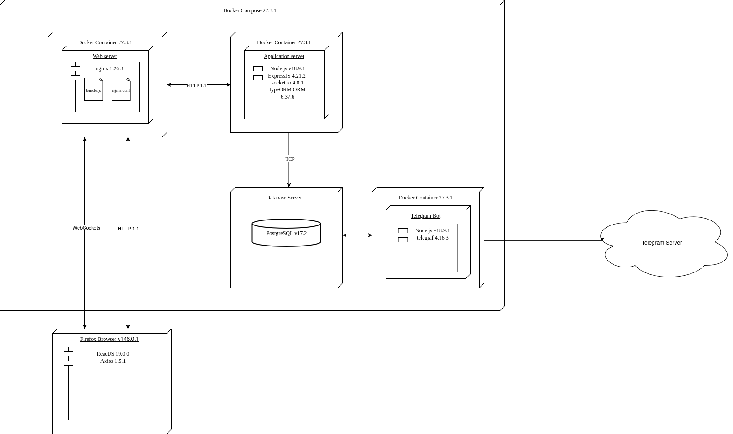

Приложение В
